玩家登陆游戏，进入游戏大厅界面
进入大厅后，全屏灰化弹出3d小人。屏幕下发出现对话题框
对话内容：你好，欢迎来到您的农场，我是您的代言人。
玩家点击屏幕任意位置，弹出起名对话框
玩家点击确定后，系统进入下一页显示并获得第一个宠物。
宠物头顶显示对话文字，同时播放宠物叫声。
对话：嗨，我的旺财，你是被欺负了吗？我们去看看是谁欺负了你。
玩家点击屏幕任意位置，系统进入战斗界面。
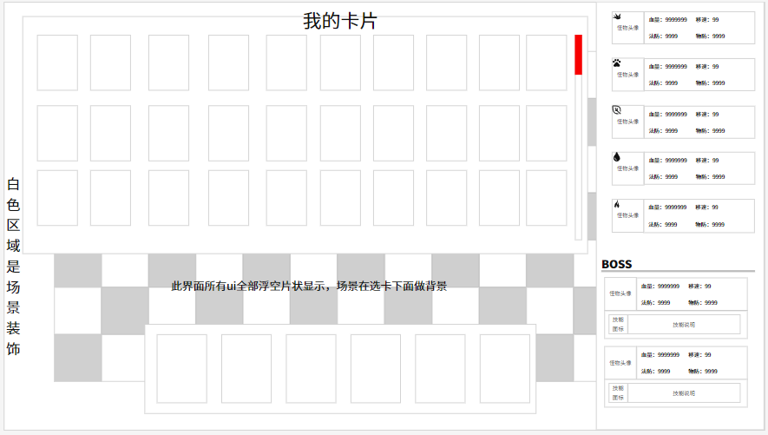
屏幕上方是卡牌选择界面，动画表现为从屏幕上方滑下。
屏幕下方为战斗上阵卡牌区，动画表现为从下方弹出。
屏幕右侧为怪物信息，从右边插入。
屏幕背景为本关战斗场景。显示在所有ui下方。玩家可以看到地形和建筑所摆放位置。每局战斗前，都有0.3秒场景展示，然后再插入ui让玩家看到敌人和选择战斗卡牌的ui。
玩家第一次进入战斗场景时，下方战斗选择ui显示最多6个选择框，但后5个为锁定状态。玩家选择任意卡牌后，屏幕中间显示开始战斗按钮。
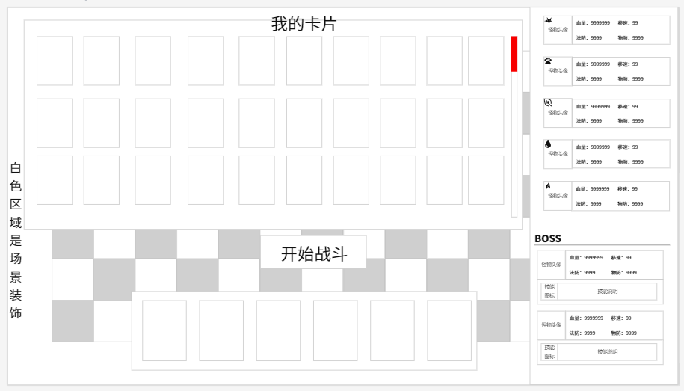
玩家点击了开始战斗按钮，屏幕右侧的怪物信息ui向左滑出界面，屏幕上方的卡牌选择ui向上滑出。
当怪物信息和选择卡牌ui滑出屏幕后，战斗值和人口值ui从屏幕上方滑入。（战斗中购买防御单位的货币和限制条件，每关初始通过配置获得）
屏幕下方的战斗上阵卡牌区显示出每个塔上阵需要的战斗值和人口数量。
屏幕中间显示空的战斗场景，并全屏灰化，显示倒计时，3 2 1 开始。倒计时动画。在开始字样左右分开滑出界面后，游戏正式开始。
屏幕战斗界面中会显示怪物的行走路线，路线上显示箭头，从开始点向结束点循环闪烁。
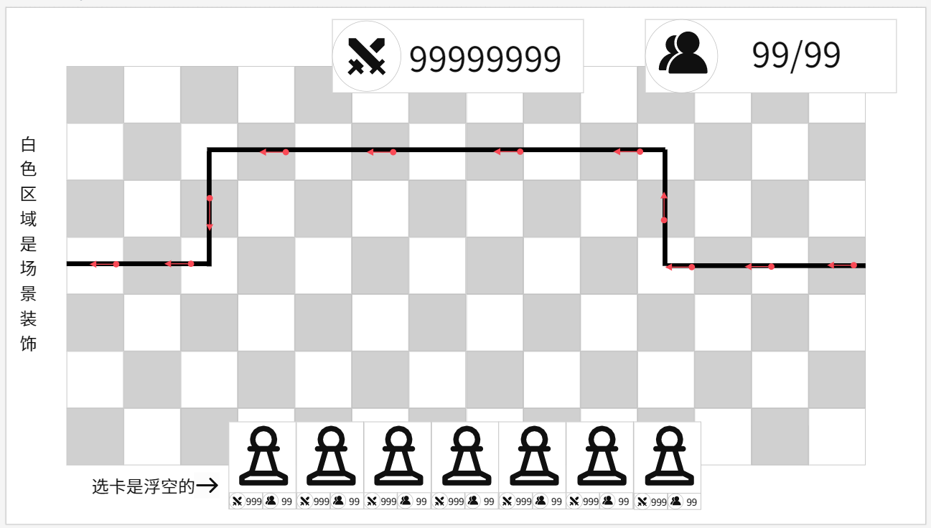
玩家在此时可选择将屏幕下方上阵ui内的选择单位放置到屏幕中可放置的位置。
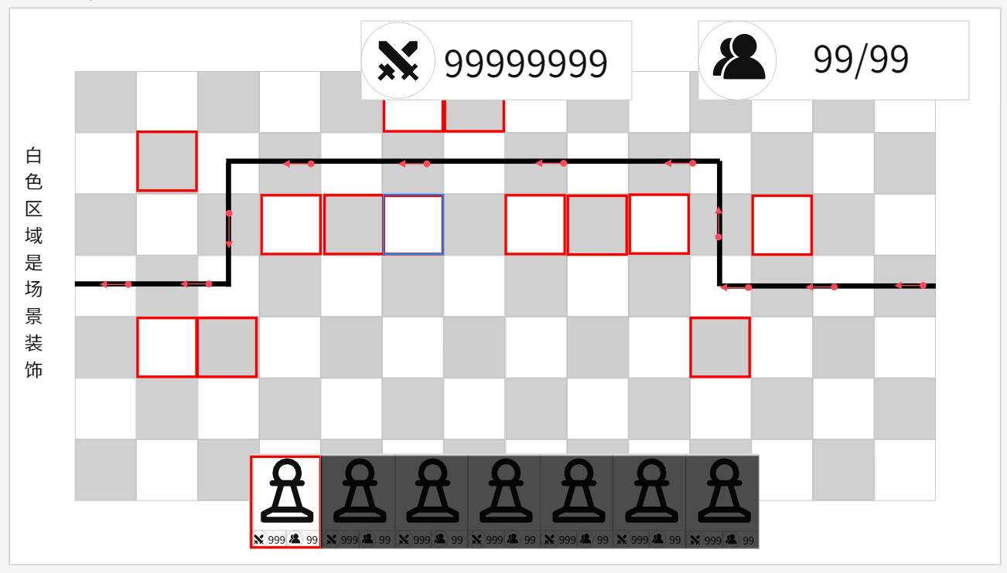
当玩家选择任意上阵单位时，该单位高亮，其他单位灰化，同时战斗场景种可放置位置高亮，玩家可将单位拖动到高亮区域进行放置。
玩家拖动出单位时，单位会以虚影形式显示在屏幕中，随着玩家拖动变换放置的位置，在不能放置位置始终显示虚影状态，在可放置位置显示为实体状态。
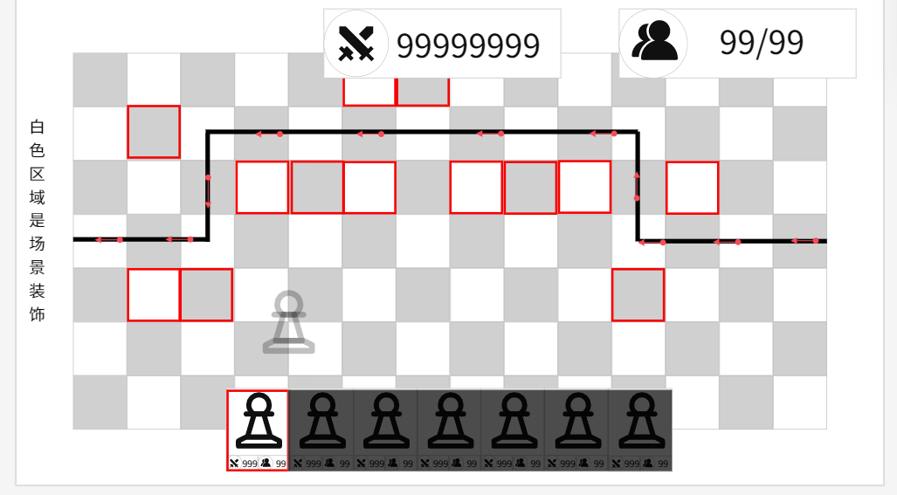
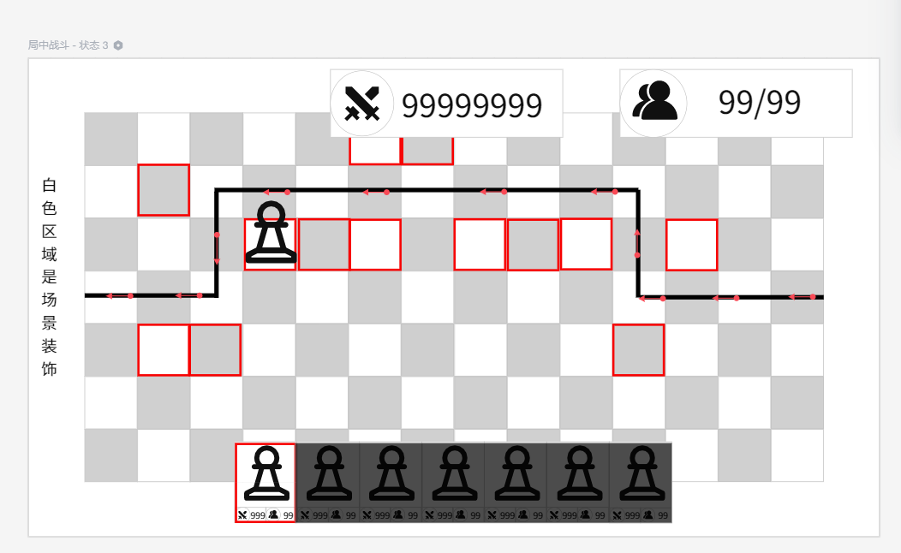
当玩家在可放置位置，松开手指时，判断该单位是否有多个可选变化形态，如果有则弹出选择ui框，如果没有，则直接放置在该位置。如放置的位置不可放置单位，则直接删除并提示：该位置无法放置。
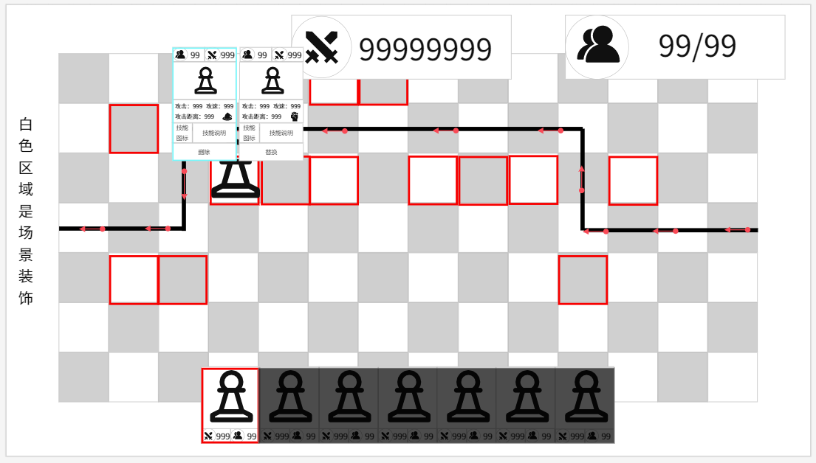
已放置的棋子可以移动位置到其他可放置位置，如果放置成功则改变该单位位置，如果移动的位置是非放置位置，该单位不进行移动，仍在原有位置。
已放置棋子，可随时点击进行查看，点击后会显示该棋子的状态，如该单位有多个形态，会显示多个形态的ui和变更按钮，如没有则只显示该棋子的属性和删除按钮。
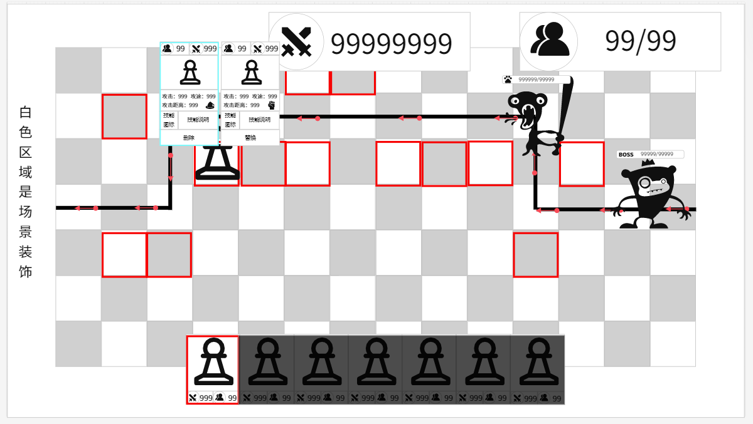
怪物路径循环播放3次后，开始从怪物出发点刷怪。//循环动画1秒左右。
每个怪物显示怪物类型图标，生命值和怪物的单位模型。
怪物的类型和刷怪数量，通过关卡配置获得。
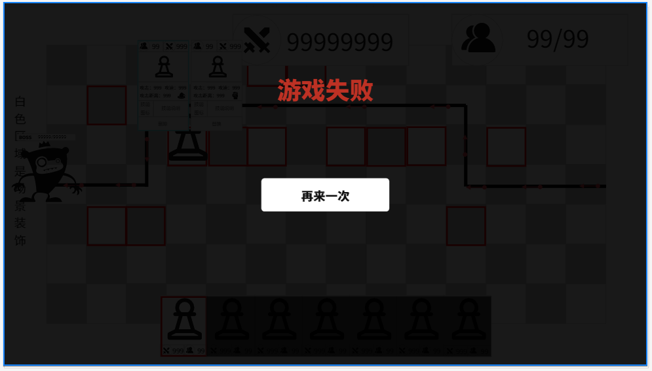
当怪物抵达终点时，判断该关卡可通过的怪物数量，如果剩余数量为0则该关卡失败，显示失败界面。
当玩家选择再来一次时，再次进入本关开始选择界面。
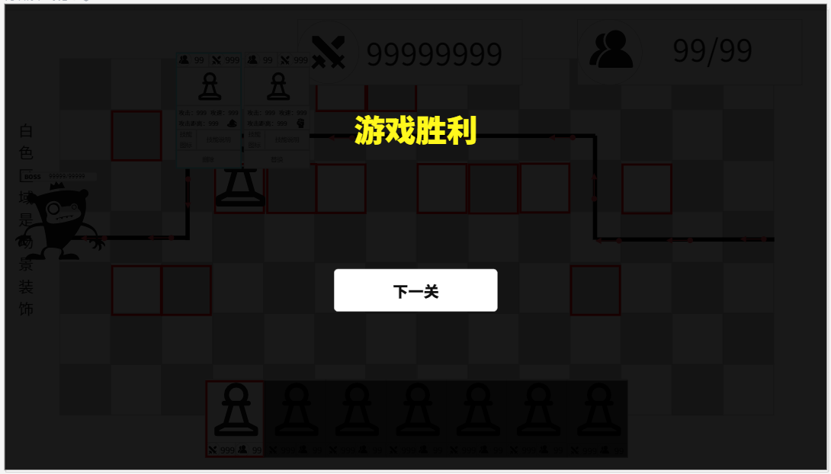
当怪物死亡时，判断本关是否还有怪物，如果没有，则该关卡胜利，系统显示胜利界面。
胜利界面显示胜利图标和下一关按钮。
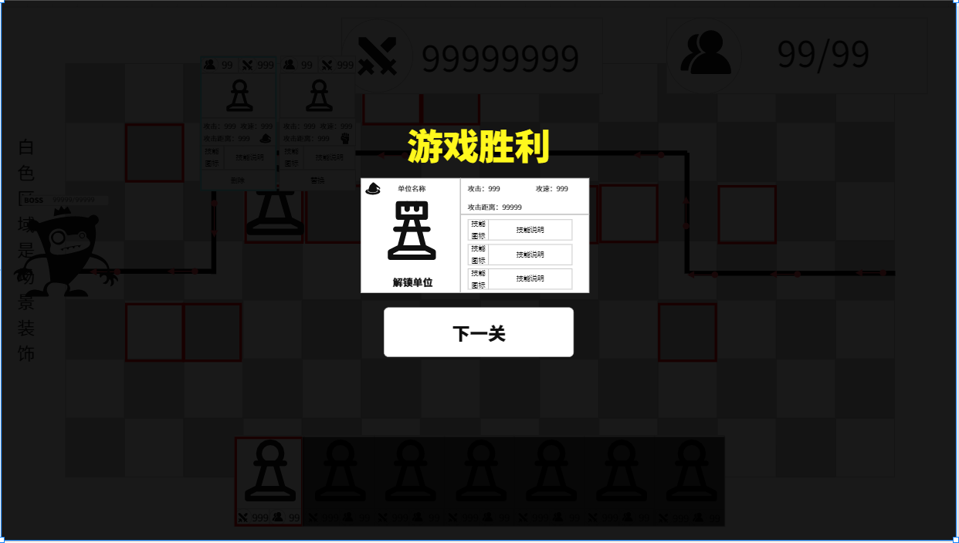
当通关关卡可解锁单位时，屏幕中显示可解锁的单位图标。具体单位和该单位属性。和单位技能。
当玩家选择下一关时，进入下一关开始选择界面。

